Opis plakatu
Na plakacie powinny znaleźć się następujące informacje:
- informacja o współfinansowaniu wraz z wymaganymi logotypami która powinna zawierać co najmniej 15% powierzchni plakatu:

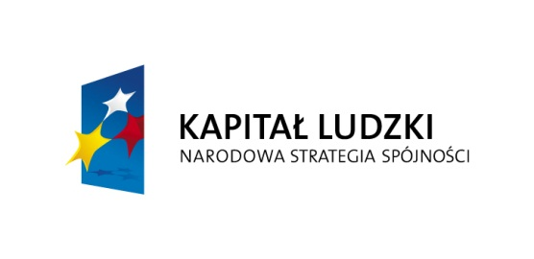
Człowiek – najlepsza inwestycja

Projekt „Zmień zwyczaj – pożyczaj!” jest współfinansowany przez Unię Europejską
w ramach Europejskiego Funduszu Społecznego
Planujesz założyć własną firmę?
Skorzystaj z atrakcyjnej pożyczki!
Maksymalna wysokość pożyczki do 50 000 zł.
Maksymalny okres spłaty nie dłuższy niż 60 miesięcy.
Możliwość skorzystania z karencji w spłacie rat kapitałowych do 9 miesięcy.
Preferencyjne oprocentowanie: 0,5% w stosunku rocznym
Pożyczki udzielane w ramach projektu :
„Zmień zwyczaj – pożyczaj!”
w ramach: Programu Operacyjnego Kapitał Ludzki
Priorytet VI Rynek pracy otwarty dla wszystkich
Działanie 6.2 Wsparcie oraz promocja przedsiębiorczości i samozatrudnienia

Zgłoś się do nas :
Regionalna Izba Gospodarcza
ul. 1-go Sierpnia 26B
37-450 Stalowa Wola
Tel. 15 844 03 57
www.rig-stw.pl

